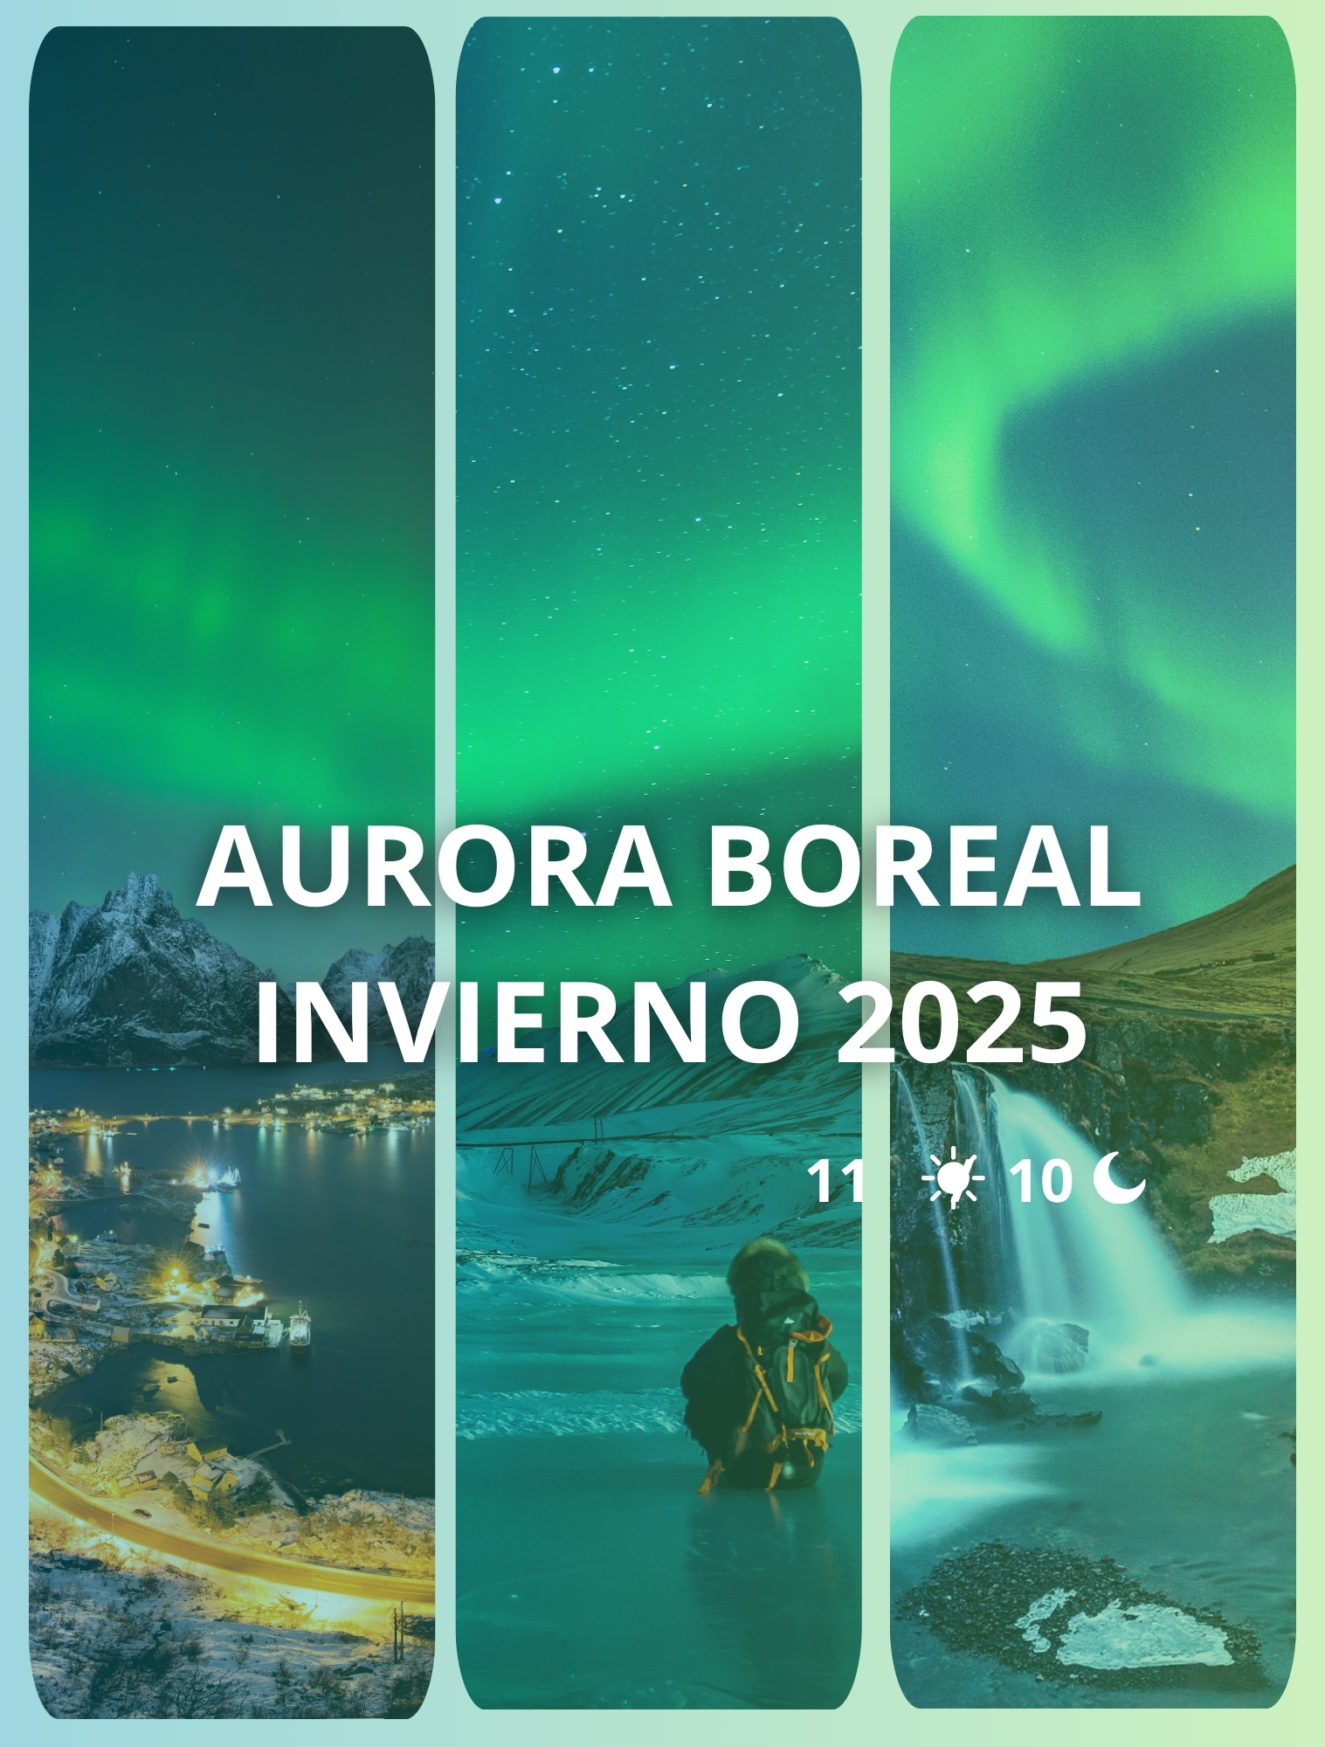

Itinerario:
Día 1 Copenhague
Llegada al aeropuerto y traslado al hotel. Alojamiento. A las 19.30 hrs reunión informativa en la recepción del hotel con nuestro guia.

Día 2 Copenhague
Desayuno y visita panorámica de la ciudad, recorriendo sus principales monumentos y lugares históricos como la Plaza del Ayuntamiento, el Palacio de Christiansborg (actual sede del Parlamento), la Fuente de la Diosa Gefion, el puerto Nyhavn con sus pintorescas y coloridas casas del siglo XVII, y cómo no, el emblema de la ciudad, la famosa Sirenita. Opcionalmente, podremos visitar el majestuoso Castillo Real de Frederiksborg, en el norte de Selandia. Tarde libre y alojamiento.

Día 3 Copenhague - Crucero Dfds - Oslo
Desayuno y tiempo libre hasta las 15:00 hrs y traslado al puerto en donde embarcaremos en el crucero DFDS con destino a Oslo. El barco cuenta con diferentes tipos de restaurantes, bar, tiendas, discoteca y wifi. Alojamiento en camarote exterior con ventana.

Día 4 Oslo
Desayuno a bordo y llegada a Oslo a las 09:30 hrs. Desembarque y visita de la “Capital Vikinga“, situada al fondo del Fiordo homónimo, pasando por el Ayuntamiento, el Castillo Akershus, el Palacio Real, el Parlamento y el Parque Vigeland con las famosas esculturas de bronce de Gustav Vigeland que simbolizan el ciclo de la vida del ser humano y el gran monolito con sus 121 cuerpos entrelazados. Tarde libre para pasear por el distrito „marchoso“ de Oslo llamado Akerbrygge, instalaciones portuarias revitalizadas con restaurantes, bares, discotecas y tiendas. Alojamiento.

Dia 5 Oslo - Tromsö
Desayuno y salida hacia el aeropuerto para tomar el vuelo a Tromso. Llegada y alojamiento.

Día 6 Tromsö
Desayuno y visita panorámica de la ciudad incluyendo la visita interior de la Catedral Artica. A continuación subimos con el teleférico Fjellheisen al Monte Floya, para disfrutar una vista de la ciudad increíble, igualmente de las islas y de los fiordos circundantes. Regreso al hotel y tarde libre. Por la noche salida a un campo Sami que Se encuentra a 75 minutos de la ciudad de Tromsö. En esta zona, encontrará un clima seco estable con muchos días de cielo despejado. Debido al clima estable de su ubicación, existe una mayor posibilidad de detectar los frágiles rayos de la Aurora Boreal. Además, en esta área deshabitada, ninguna luz artificial perturbará su experiencia o su intento de capturar la aurora boreal con su cámara. Durante la visita, se le servirá una comida caliente y disfrutará de un momento social junto al fuego abierto en la Gran Lavvu (tienda de pastores Sami). Alojamiento.

Dia 7 Tromsö
Después de desayunar nos dirigiremos a un campo Sami. Siguiendo los pasos de la cultura sami, podrán disfrutar de un paseo en trineo tirado por renos a través de pintorescos paisajes congelados. Esta aventura se adecúa a personas de cualquier edad, ya que irán sentados y se conducirá en parejas con un trineo por cada reno. Posteriormente podrán tratar de atrapar a un reno a lazo, como hacen los samis antes de marcarlos. Concluiremos esta excursión con una comida caliente. Regreso al hotel y alojamiento.

Dia 8 Tromsö - Oslo
Desayuno y traslado al aeropuerto a la hora prevista para tomar el vuelo a Oslo. Llegada a Oslo y alojamiento.

Dia 9 Oslo - Estocolmo
Desayuno y traslado a la estación de trenes para tomar el tren rápido con destino a Estolcomo. A la llegada traslado al hotel y alojamiento.

Dia 10 Estocolmo
Desayuno y visita de la ciudad durante la cual, pasaremos por la vieja ciudad Gamla Stan donde se encuentran algunos de los edificios mas relevantes de su historia como el Palacio Real, la Casa de la Nobleza y el Museo Nobel. Llegaremos hasta la isla de Södermalm asentada sobre varias colinas lo que nos permitirá tener unas vistas espectaculares desde el Mirador a la zona norte de Estocolmo.

Dia 11 Estocolmo
Desayuno y traslado al aeropuerto.

Que incluye:
- 9 noches alojamiento con desayuno buffet
- 1 noche a bordo del crucero DFDS en camarote doble exterior con ventana
- Guía exclusivo de habla hispana
- Traslados de llegada y salida en todas las ciudades con chófer local
- Billetes de tren rápido Oslo-Estocolmo
- Servicios según programa
- Pasaje aéreo Oslo-Tromsö-Oslo

No Incluye:
- Vuelos internacionales
- Visado en caso de ser necesario
- Compras personales
- Lo no descrito en incluye
- Seguro médico y de viaje

Tarifa:
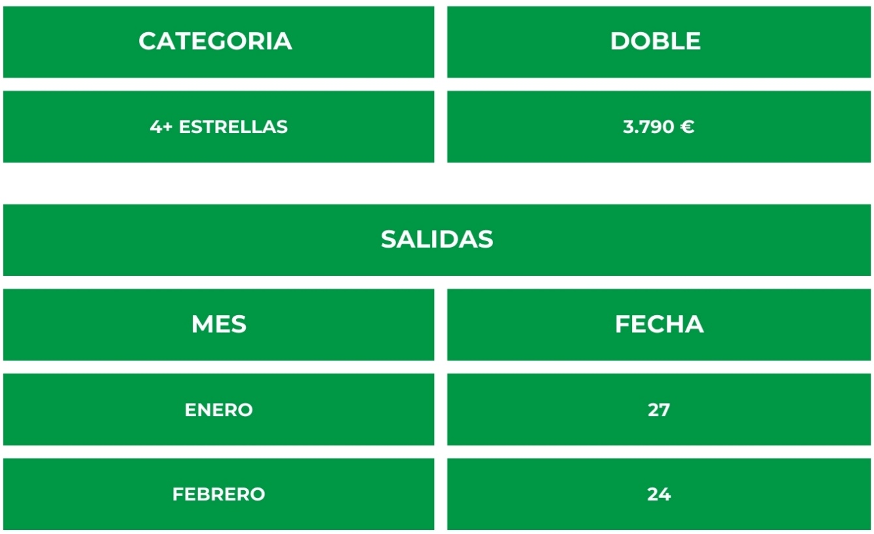
Salidas:

NOTAS IMPORTANTES:
- Las reservas serán confirmadas, previa solicitud formal
- Los traslados serán en privado con asistencia personalizada y Tours en regular compartido (SIB)
- Pasajeros deben ingresar obligatoriamente en calidad de turista, para no pagar impuestos
- CTM en línea se reserva el derecho de cancelar cualquier parte del programa de horarios y / o asignar el grupo hoteles de similares por razones ajenas a nuestra voluntad
- Valores por persona con base en ocupación doble expresados en Dólares Americanos USD

CONDICIONES GENERALES:
- Los precios de cada programa se definen según la fecha de viaje, número de personas y servicios adquiridos
- Los precios en Dolares Americanos se pagan en pesos colombianos a la tasa de cambio vigente el día de pago.
- Estos programas corresponden a porción terrestre: alojamiento, actividades, traslados, circuitos según el caso. Los tiquetes aéreos se cotizan independientemente.
- Es responsabilidad de cada viajero, ir provisto de su pasaporte y todos los visados y requisitos de viaje, no siendo responsabilidad de la agencia, el rechazo de entrada a un país, por carecer de alguno de los requisitos establecidos por las autoridades, y será por cuenta del pasajero cualquier gasto que se origine, aplicándose en estas circunstancias las condiciones establecidas para la cancelación y rechazo voluntario de los servicios.
- Nuestra empresa no asume responsabilidad frente a eventos tales como accidentes, huelgas, asonadas, terremotos, fenómenos climáticos o naturales, condiciones de seguridad, factores políticos, negación de permisos de ingreso o visados, asuntos legales del viajero, asuntos de salubridad y cualquier otro caso de fuerza mayor o caso fortuito que pudiere ocurrir antes o durante el viaje.
- En caso de fuerza mayor o caso fortuito antes o durante el viaje o con el propósito de garantizar el éxito del plan, se podrá modificar, reemplazar o cancelar itinerarios, fechas, vuelos, hoteles, servicios opcionales, lo cual es desde ahora aceptado por el pasajero al momento de adquirir los servicios.
- Todos los precios, tarifas, impuestos, tasas o contribuciones, presentados en este texto están sujetos a cambio, disponibilidad y vigencia sin previo aviso, los cuales deben ser asumidos por el pasajero al momento de la expedición de los documentos de viaje.
- Aplican restricciones y condiciones para cada programada publicado.
- Las políticas de cancelación, penalidades, restricciones y condiciones particulares del paquete serán informadas al pasajero al momento de la expedición de los documentos de viaje.
- Existen impuestos de pago en destino como citytax, que no pueden ser prepagados y por tanto el pax debe hacer el pago directo en el hotel.

CONSEJOS DE VIAJE DESTINO PAISES ESCANDINAVOS:
- Pasaporte electrónico o de lectura mecánica vigente y cuya fecha de vencimiento sea superior a tres meses de la finalización de la estadía
- Todos los pasajeros deben completar un formulario de preinscripción antes de salir de Colombia. Debe completarse al menos 1 hora y hasta 72 horas antes de la salida.
https://apps.migracioncolombia.gov.co/pre-registro/public/preregistro.jsf
- Tiquete de ida y regreso no superior a 90 días.
- Es importante considerar las opciones de comunicación (como un plan de telefonía y uso de datos internacional) antes del viaje, a fin de reducir los costos y evitar las confusiones cuando lleguen las cuentas. CTM en línea ofrece eSIM INTERNACIONAL.
- MONEDA: Euro

